Załącznik nr 7 do SIWZ
N-M.ZP/U/13/2019
PROJEKT UMOWY Nr 1/U/2019
na wykonywanie obsługi transportowej

umowa zawarta w dniu............................... 2020 r. pomiędzy :

NOVUM – MED Sp z o.o. ul. Mickiewicza 26, 89-410 Więcbork
zarejestrowaną w Sądzie Rejonowym w Bydgoszczy, XIII Wydział Gospodarczy Krajowego Rejestru Sądowego pod numerem KRS 0000220302
NIP 504-000-89-67 REGON 093213663
reprezentowaną przez :
Prezesa Zarządu – Maria Kiełbasińska
zwaną dalej „ Zamawiającym „

a

..................................................................................................................................................................................................................................................................................................................................................................................
zwanym w dalszej części umowy Wykonawcą.

Działając na podstawie Ustawy z 29 stycznia 2004 – Prawo zamówień publicznych (t. jedn. Dz. U. 2019 poz. 1843) Zamawiający w trybie przetargu nieograniczonego ogłoszonego w BZP Nr …………………... na świadczenie usług transportu sanitarnego sprawa N-M.ZP/U/13/2019 dokonał wyboru Wykonawcy w celu realizacji ww. usług na rzecz Zamawiającego. Szczegółowy zakres wykonania przedmiotu umowy określają: Załącznik nr 4 Oferta cenowa, warunki określone w Specyfikacji Istotnych Warunków Zamówienia i złożonej oferty przetargowej w zakresie wybranym na podstawie postępowania przetargowego.

§ 1
- Przedmiotem umowy jest samochodowy transport sanitarny z udziałem kierowcy i/lub ratownika/ratownika medycznego (karetka typu T) świadczony przez Wykonawcę na rzecz NOVUM-MED. Sp. z o.o. Szpital Powiatowy i. dr A. Gacy i dr J. Łaskiego NZOZ w Więcborku
- Wykonawca zobowiązuje się do świadczenia usługi o której mowa w ust. 1 zgodnie z przepisami prawa w tym zakresie.
Zadanie 1 :

bez ratownika
stawka za 1 wozogodzinę ……… zł
stawka za 1 km………… zł
z ratownikiem / ratownikiem medycznym
stawka za 1 wozogodzinę …………. zł
stawka za 1 km………… zł
Transport krwi, preparatów krwiopochodnych i szczepionek
stawka za 1 km……. zł

3. Ogólna wartość zamówienia wynosi :
Netto : ................................ zł. / słownie : …………………………………. PLN/
VAT …. % …………………………….. PLN
Brutto : …………………….. zł. / słownie : ……………………………… PLN /
Czas reakcji na zgłoszenie ……. minut.

§ 2
Zakres świadczonej usługi obejmuje :
1. Podstawienie sprawnych technicznie pojazdów posiadających ważne przeglądy techniczne i ubezpieczonych w
zakresie OC i NW na wezwanie Izby Przyjęć Szpitala lub oddziałów szpitalnych według potrzeb. Świadczenie
usług odbywać się będzie w systemie ciągłym 24 godzinnym w okresie 24 m-cy. Wykonawca zobowiązany
jest do świadczenia usług, zgodnie z obowiązującymi przepisami prawa oraz dysponować środkami transportu
sanitarnego drogowego typu A1, A2 o cechach technicznych i jakościowych oraz podstawowym wyposażeniu
określonym dla środków transportu medycznego w Polskich Normach przenoszących europejskie normy
zharmonizowane jak również odpowiadać warunkom określonym przez NFZ.
2. Ubezpieczenia swojej działalności od odpowiedzialności cywilnej w tym deliktowej i kontraktowej.
- Zlecenie na transport musi mieć formę pisemną wg wzoru Załącznika nr 1 wpisując rodzaj transportu, który został wymieniony w § 1.
- przewozy pacjentów, personelu, krwi i jej składników, szczepionek zlecane przez Zleceniodawcę ze wskazaniem rodzaju środka transportu wg cen zawartych w umowie;
- przewozy, materiałów, sprzętu itp. Zlecanych przez Zamawiającego a wykonywanych przez Wykonawcę;
- transport krwi i jej składników, szczepionek odbywać się musi w warunkach o określonej temperaturze w samochodach wyposażonych w transportową lodówkę zasilaną elektrycznie wypełnioną wkładami chłodzącymi. Transport powinien odbywać się zgodnie z SOP nr 2 „Transport krwi i jej składników” oraz Instrukcji transportu preparatów szczepionkowych w ramach realizacji „Łańcucha szczepionkowego„ stanowiącą załącznik nr 4 i nr 5 do niniejszej umowy.
- Zamawiający zastrzega sobie prawo zlecenia przewozu przedmiotów niezbędnych do realizacji działalności
statutowej.
5. Zamówienia na usługi będące przedmiotem niniejszej umowy muszą mieć formę pisemną wg wzoru określonego w załączniku nr 1 lub 2 do niniejszej umowy w zależności od rodzaju zamówionego świadczenia. W przypadkach
konieczności wykonania usługi w trybie pilnym Wykonawca zobowiązuje się wykonać ją na zamówienie telefoniczne niezwłocznie, jednakże musi ono być potwierdzone pisemnie przez Zamawiającego.
6. Zamówienia na usługi medyczne zarówno ze Szpitala jak również innych podmiotów leczniczych Powiatu
Sępoleńskiego w celu koordynacji wyjazdów przyjmowane i rejestrowane będą przez pielęgniarki dyżurne Izby
Przyjęć Szpitala i przekazywane Wykonawcy, natomiast pozostałe zamówienia przyjmowane są bezpośrednio
przez Wykonawcę.
7. Czas realizacji zlecenia transportu sanitarnego nie może być dłuższy niż ….. min. od przyjęcia zgłoszenia przez Zamawiającego (Izba Przyjęć) – wskazany czas dotyczy transportów zgłoszonych do Izby Przyjęć w dniu realizacji.
8. Transporty terminowe – ze wskazaniem daty, miejsca przewozu, zgłaszane są do Izby Przyjęć przez zamawiającego i przekazywane do firmy realizującej transporty.
9. Wykonawca zobowiązany jest do przestrzegania terminów i godzin przewozów pacjentów zgodnie z wpisem na zleceniu transportu sanitarnego.
10. Wykonawca odbierze pacjenta z miejsca wskazanego przez kierującego i dostarcza do miejsca przeznaczenia.
11. Za bezpieczeństwo pacjenta od odbioru z miejsca wskazanego do dostarczenia do miejsca przeznaczenia odpowiada wyłącznie, w tym również z ewentualnym roszczeniem pacjenta, Wykonawca.
12. Zamawiający zastrzega prawo żądania transportu łączonego (dwóch osób i więcej) w przypadku dowozu pacjentów do jednego tego samego miejsca przeznaczenia bez dodatkowej opłaty.
13. Zlecenie na transport sanitarny wystawione przez lekarza zlecającego określa skład osobowy zespołu transportowego (ratownik / ratownik medyczny itd.). Brak przedmiotowego zapisu składu osobowego na druku zlecenia transportu sanitarnego traktowane będzie przez Zamawiającego jako transport sanitarny bez ratownika / ratownika medycznego.
14. Wykonawca w celu udokumentowania usług:
a) przechowywać będzie wypełnione „karty zlecenia wyjazdu transportu sanitarnego” zawierające oprócz
danych niezbędnych do rozliczenia usługi także potwierdzenia (podpis pracownika i pieczątka) z jednostek
szpitalnych np. Izby Przyjęć, Stacji Krwiodawstwa, Banków Krwi, czasu przekazania i czasu przyjęcia
przekazanych pacjentów, krwi i środków krwiopochodnych.
b) innych – wypełniać będzie zlecenia podpisane przez przedstawicieli stron niniejszej umowy (wraz z
pieczątkami) określającymi parametry wykonania usługi wskaźnikami pozwalającymi określić wartość
według cenników dołączonych do umowy.
15. Karty zlecenia wyjazdu transportu sanitarnego (załącznik nr 6) stanowią zbiór dokumentów medycznych
Wykonawcy i będą udostępniane do wglądu Zamawiającego.
16. Wykonawca zobowiązany jest zapewnić stały kontakt łączności telefonicznej (komórka) z Izbą Przyjęć,
Ratownictwem Medycznymi z pojazdami stawianymi do dyspozycji Zamawiającego.
17. Wykonawca zobowiązany jest do stałego posiadania sprawnego transportu. W razie awarii środka transportu
wykonawca zobowiązany jest we własnym zakresie zapewnić sprawny pojazd zastępczy do ciągłości
świadczenia usług będących przedmiotem zamówienia.
18. Wykonawca musi posiadać procedurę utrzymania czystości wnętrza samochodów (mycia i dezynfekcji).
Zamawiający zastrzega sobie możliwość dokonania kontroli przeprowadzanych procesów mycia i dezynfekcji

§3
- Umowa obowiązuje w okresie od dnia …………… r. do dnia …………… r.
- Wypowiedzenie umowy przez Zamawiającego może nastąpić w terminie 7 dni w przypadku trzykrotnego nienależytego i udokumentowanego niewykonania umowy. Z tego tytułu nie będą przysługiwały Wykonawcy żadne roszczenia.

§ 4
1. Za wykonane usługi Wykonawca obciążać będzie Zamawiającego fakturą wystawioną na podstawie potwierdzonych kart pracy, zleceń transportu sanitarnego, innych zleceń przez upoważnionego pracownika Zamawiającego tj. dyżurną pielęgniarkę Izby Przyjęć.
2. Obliczenie należności za przebieg kilometrów następować będzie każdorazowo wg stanu licznika za przejechane km potwierdzone u Zamawiającego, a obliczanie należności za wozogodzinę następować będzie każdorazowo za potwierdzony czas pobytu u Zleceniodawcy. Przejechane kilometry liczone będą od miejsca wyjazdu u zamawiającego tj. sprzed Izby Przyjęć Szpitala do miejsca wyznaczonego na zleceniu i z powrotem licząc najkrótszą trasą. Natomiast obliczenie należności za wozogodzinę następować będzie od momentu podstawienia pojazdu do momentu powrotu do Izby Przyjęć.
3. Obliczenie należności za dodatkowe usługi wykonywane przy okazji transportu chorego do Bydgoszczy (np.
odbiór krwi, szczepionek, przewóz sprzętu medycznego do naprawy i załatwianie innych spraw zlecanych
przez Zamawiającego) Wykonawca naliczy faktyczny koszt przejechanych dodatkowo kilometrów i wozogodzin.
4. Rozliczenie wykonanych usług będzie następować do 7 dnia każdego miesiąca następującego po miesiącu,
w którym została wykonana usługa.
5. Należność regulowana będzie zleceniem na konto Zleceniobiorcy w Banku ……………………….nie później niż … dni (zgodnie z ofertą Wykonawcy) od daty otrzymania faktury VAT.
6. Do wystawionej faktury Wykonawca dołączać będzie zestawienie wykonanych usług transportowych wg
załączonego wzoru oddzielnie dla transportów wykonywanych dla Szpitala i Podstawowej Opieki Zdrowotnej
( załącznik nr 3 ) oraz przedstawi rozliczenie wykonanych usług na poszczególne komórki organizacyjne Szpitala i POZ według załącznika 3a i 3 b.
7. Ceny netto za usługi wykazane w formularzu cenowym (zał. Nr3A) objęte umową są stałe w PLN.
8. Zmiana wysokości wynagrodzenia należnego Wykonawcy może nastąpić w przypadku zmiany:
a) stawki podatku od towarów i usług;
b) wysokości minimalnego wynagrodzenia za pracę albo wysokości minimalnej stawki godzinowej,
ustalonych na podstawie przepisów ustawy z dnia 10 października 2002 r. o minimalnym wynagrodzeniu za
pracę;
c) zasad podlegania ubezpieczeniom społecznym lub ubezpieczeniu zdrowotnemu lub wysokości stawki składki
na ubezpieczenia społeczne lub zdrowotne;
- zasad gromadzenia i wysokości wpłat do pracowniczych planów kapitałowych, o których mowa w ustawie z dnia 4 października 2018 r. o pracowniczych planach kapitałowych;
Zmiana z pkt 8 może być dokonana na wniosek Wykonawcy, który w sposób należyty wykaże okoliczności
mające wpływ na koszty wykonania zamówienia.
9. Zmiana ceny, o której mowa w pkt. 8 wymaga potwierdzenia pisemnego w postaci aneksu do umowy i może nastąpić nie częściej niż jeden raz w roku.

§ 5
- Zamawiający oświadcza, że jest podatnikiem podatku VAT o nr NIP 504 000 89 67
- Wykonawca oświadcza, że jest podatnikiem podatku VAT o nr NIP .......................................

§ 6
- Zamawiający nie ponosi odpowiedzialności za zobowiązania wynikające z zawartych przez Wykonawcę umów
z osobami trzecimi, związane z wykonaniem postanowień niniejszej umowy (z zastrzeżeniem pkt. 1)
- Wykonawca ponosi pełną odpowiedzialność za realizację przedmiotu umowy wobec pacjenta Zamawiającego
oraz innych podmiotów.
- Nie wywiązanie się przez strony z postanowień niniejszej umowy uprawnia do jej rozwiązania w trybie
natychmiastowym.
- Wykonawca zobowiązuje się do zachowania w tajemnicy wszelkich danych osobowych, niejawnych,
handlowych Zamawiającego, które może powziąć w związku i przy wykonywaniu postanowień niniejszej
umowy.

§ 7
- Zamawiający będzie uprawniony do nałożenia kary umownej w razie stwierdzenia istotnych naruszeń
w wykonywaniu zamówienia w wysokości:
- każdorazowo 3 % ogólnej wartości umowy za dany miesiąc w przypadku wykonywania usługi środkiem transportu nie odpowiadającym warunkom określonym w § 2 ust. 1.
- każdorazowo 3 % ogólnej wartości umowy za dany miesiąc w przypadku wykonywania usługi niezgodnie
z postanowieniami umowy,
- każdorazowo 3 % ogólnej wartości umowy za dany miesiąc za każdy przypadek wykonywania usługi przez osobę nie posiadającą wymaganych kwalifikacji lub zespół w składzie innym niż określony w umowie,
- każdorazowo 3 % ogólnej wartości umowy za dany miesiąc w przypadku stwierdzenia nieprawidłowego prowadzenia dokumentacji związanej z realizacja umowy.
- każdorazowo 3 % ogólnej wartości umowy za dany miesiąc w przypadku uzasadnionej skargi pacjenta lub jego przedstawiciela ustawowego
- każdorazowo 10 % ogólnej wartości umowy za dany miesiąc w przypadku odmowy wykonania lub zaniechania wykonania usługi. Zamawiający zastrzega sobie również prawo do zlecenia przedmiotowej usługi innej firmie na koszt Wykonawcy.
- 10% ogólnej wartości umowy określonej w § 2 ust. 1 w przypadku odstąpienia od umowy z winy leżącej po stronie Wykonawcy.
8) z tytułu niespełnienia przez wykonawcę lub podwykonawcę wymogu zatrudnienia na podstawie umowy
o pracę osób wykonujących wskazane w § 9 ust 1 pkt 1 umowy czynności zamawiający przewiduje sankcję w postaci obowiązku zapłaty przez wykonawcę kary umownej w wysokości 100 zł za, za każdy stwierdzony przypadek naruszenia. Niezłożenie przez wykonawcę w wyznaczonym przez zamawiającego terminie żądanych przez zamawiającego dowodów w celu potwierdzenia spełnienia przez wykonawcę lub podwykonawcę wymogu zatrudnienia na podstawie umowy o pracę traktowane będzie jako niespełnienie przez wykonawcę lub podwykonawcę wymogu zatrudnienia na podstawie umowy o pracę osób wykonujących wskazane w § 9 ust 1 pkt 1 umowy czynności.
- W razie powstania szkody o wartości przewyższającej wartość zastrzeżonych kar umownych Zamawiający będzie uprawniony do dochodzenia odszkodowania uzupełniającego
- Zamawiający zastrzega sobie prawo do potrącenia kar umownych, o których mowa w ust. 1 z bieżących faktur Wykonawcy.
- Ani Wykonawca ani Zamawiający nie będzie ponosić odpowiedzialności za opóźnienia w realizacji zobowiązań wynikających z umowy, jak również za szkody poniesione przez drugą stronę, o ile będą skutkiem lub wynikiem zaistnienia nieprzewidzianych okoliczności o charakterze siły wyższej.
- Do nadzoru nad realizacją umowy ze strony Zamawiającego wyznaczono: …………………………………... tel.52 ………………….., ze strony Wykonawcy : ………………………………………….…….

§ 8
Wykonawca usługi transportowej zobowiązany jest do poddania się kontroli przeprowadzanej przez przedstawicieli Kujawsko-Pomorskiego Oddziału Narodowego Funduszu Zdrowia w Bydgoszczy na zasadach określonych
w aktualnych aktach prawnych i w zakresie wynikającym z umowy zawartej ze Szpitalem Powiatowym ZOZ
w Więcborku.

§ 9
1. Zamawiający wymaga zatrudnienia na podstawie umowy o pracę przez wykonawcę lub podwykonawcę osób wykonujących wskazane poniżej czynności w trakcie realizacji zamówienia:
wykonujących bezpośrednio usługę objętą przedmiotem zamówienia
2. W trakcie realizacji zamówienia zamawiający uprawniony jest do wykonywania czynności kontrolnych wobec wykonawcy odnośnie spełniania przez wykonawcę lub podwykonawcę wymogu zatrudnienia na podstawie umowy o pracę osób wykonujących wskazane w punkcie 1 niniejszego paragrafu czynności. Zamawiający uprawniony jest w szczególności do żądania:
  - oświadczenia wykonawcy lub podwykonawcy o zatrudnieniu pracownika na podstawie umowy o pracę,
  - poświadczonej za zgodność z oryginałem kopii umowy o pracę zatrudnionego pracownika,
  - innych dokumentów – zawierających informacje, w tym dane osobowe, niezbędne do weryfikacji zatrudnienia na podstawie umowy o pracę, w szczególności imię i nazwisko zatrudnionego pracownika, datę zawarcia umowy o pracę, rodzaj umowy o pracę oraz zakres obowiązków pracownika.
3. W trakcie realizacji zamówienia na każde wezwanie zamawiającego w wyznaczonym w tym wezwaniu terminie, nie krótszym niż trzy dni robocze, wykonawca przedłoży zamawiającemu wskazane poniżej dowody w celu potwierdzenia spełnienia wymogu zatrudnienia na podstawie umowy o pracę przez wykonawcę lub podwykonawcę osób wykonujących wskazane w punkcie 1 czynności w trakcie realizacji zamówienia:
4. W przypadku uzasadnionych wątpliwości co do przestrzegania prawa pracy przez wykonawcę lub podwykonawcę, zamawiający może zwrócić się o przeprowadzenie kontroli przez Państwową Inspekcję Pracy.
5 W przypadku niespełnienia wymagań zamawiającego w ww. zakresie Zamawiający nałoży na Wykonawcę kary umowne zgodnie z zapisami zawartymi w § 7 ust 8 umowy.

§ 10
1. Strony przewidują możliwość zmiany postanowień umowy w okresie jej obowiązywania w następujących przypadkach :
- wystąpienia okoliczności, dotyczących zmiany przedmiotu umowy, których strony nie znały i nie mogły przewidzieć w trakcie prowadzenia postępowania przetargowego i podpisania umowy, pod warunkiem że zmiany te niezbędne będą dla wykonania podpisanej umowy w całości lub części,
- w przypadku rozwiązania umowy wiążącej zamawiającego z Narodowym Funduszem Zdrowia w części lub w całości co do zakresu objętego postanowieniami umowy. Zamawiający zastrzega sobie prawo odstąpienia od umowy w terminie rozwiązania umowy z NFZ (wypowiedzenie, wygaśnięcia itp.) z tym zastrzeżeniem, że płaci wynagrodzenie za wykonaną część umowy do tego okresu,
- w przypadku likwidacji lub upadłości Wykonawcy.
- nastąpi zmiana wysokości wynagrodzenia należnego Wykonawcy w przypadku zmiany:
a) stawki podatku od towarów i usług;
b) wysokości minimalnego wynagrodzenia za pracę albo wysokości minimalnej stawki godzinowej,
ustalonych na podstawie przepisów ustawy z dnia 10 października 2002 r. o minimalnym
wynagrodzeniu za pracę;
- zasad podlegania ubezpieczeniom społecznym lub ubezpieczeniu zdrowotnemu lub wysokości stawki składki na ubezpieczenia społeczne lub zdrowotne;
Zmiana z pkt 4 może być dokonana na wniosek Wykonawcy, który w sposób należyty wykaże okoliczności
mające wpływ na koszty wykonania zamówienia.
2. Wszelkie zmiany i uzupełnienia niniejszej umowy wymagają formy pisemnej pod rygorem nieważności.
3. W sprawach nie unormowanych niniejszą umową mają zastosowanie przepisy kodeksu cywilnego oraz ustawy
z dnia 29 stycznia 2004 r. Prawo zamówień publicznych.
4. Strony zobowiązują się załatwiać spory wynikłe na tle stosowania niniejszej umowy polubownie w drodze
negocjacji. W wypadku, gdy strony nie osiągną porozumienia, wówczas każda ze stron może poddać spór pod rozstrzygnięcie sądu powszechnego właściwego miejscowo dla siedziby Zamawiającego.

§ 11
Umowę sporządzono w czterech jednobrzmiących egzemplarzach, dwa dla Zamawiającego, dwa dla Wykonawcy. Załączniki do niniejszej umowy stanowią jej integralną część.

............................................... .............................................
WYKONAWCA ZAMAWIAJĄCY

Załącznik nr 1 do umowy

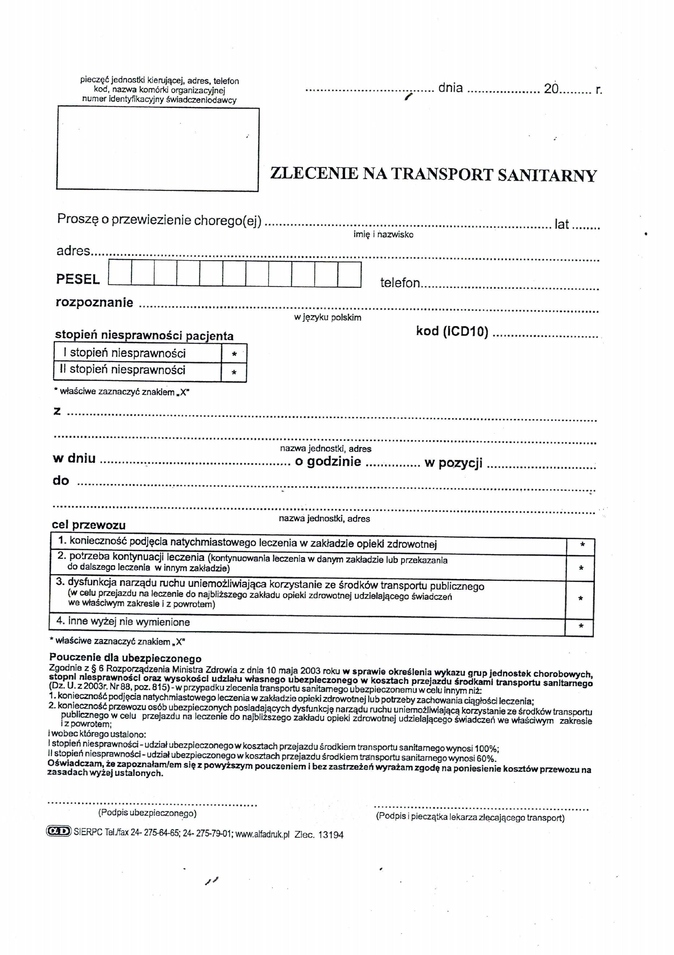

Załącznik Nr 2 do umowy

……………………………. dnia...................................

Pieczątka zamawiającego

ZAMÓWIENIE

Proszę o przewiezienie ……………………………….…………………………………………………………………………….

……....................................................................................................................................................................................................

samochodem marki........................................................ na trasie …………………………………………..……………………...

w dniu.................................od godz......................................

Podpis zamawiającego Podpis akceptującego zamówienie

Rozliczenie realizacji zamówienia

Lp | Data wyjazdu | Rodzaj pojazdu | Ilość km | Stawka za km w zł | Ilość godz | Stawka za godz w zł | Trasa jazda | Podpis zamawiającego

Uwagi ..............................................................................................................................

Załącznik nr 3 do umowy

………………… dnia .... .................................
Załącznik do faktury nr.......................z dnia...................................

Zestawienie wykonanych usług za miesiąc................................................

Lp | Data usługi | Rodzaj pojazdu | Ilość km | Stawka za km w zł. | Ilość godz. | Stawka za godz. w zł. | Trasa | Komórka zlecająca | Nazwisko zlecającego | Uwagi nr zlecenia wyjazdu
-

Załącznik 3A do umowy

Więcbork dnia ………
Załącznik do faktury nr …………………

Podział kosztów wyszczególnionych na fakturze na poszczególne komórki organizacyjne Szpitala Powiatowego w Więcborku za okres od …………..do……………………..
L.p. | Nazwa oddziału lub innej komórki organizacyjnej | Kwota brutto  w zł. | Uwagi
 | RAZEM

Załącznik 3B do umowy

Więcbork dnia ……………………
Załącznik do faktury nr ………………

Podział kosztów wyszczególnionych na fakturze poszczególnych placówek POZ
za okres od …………..do……………………..

L.p. | Placówka POZ | Kwota brutto  w zł. | Uwagi
 | RAZEM

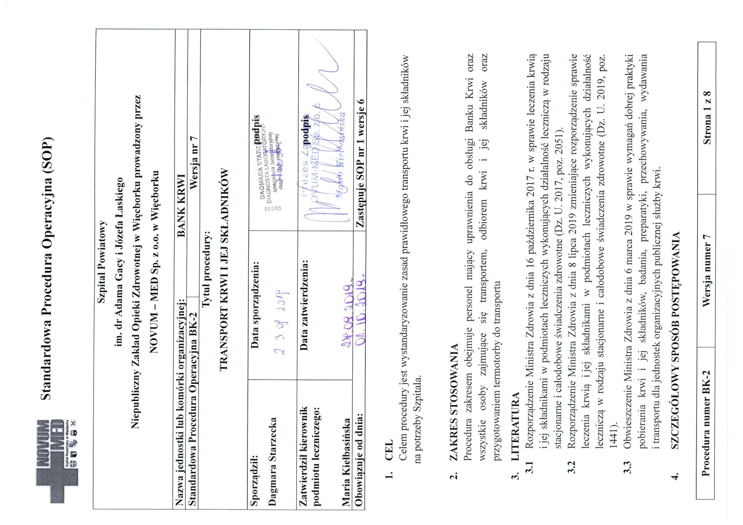
Załącznik 4 do umowy
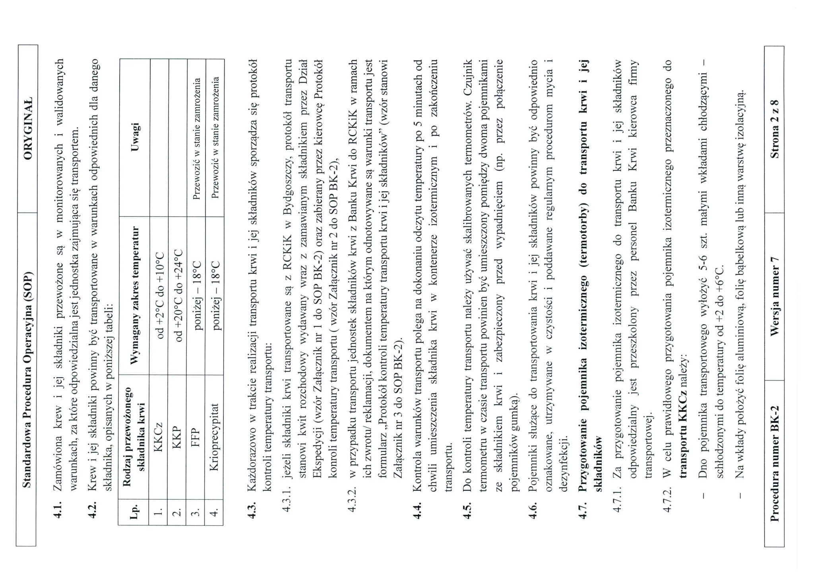
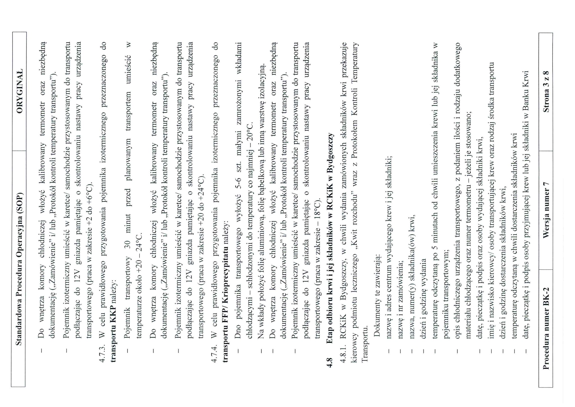

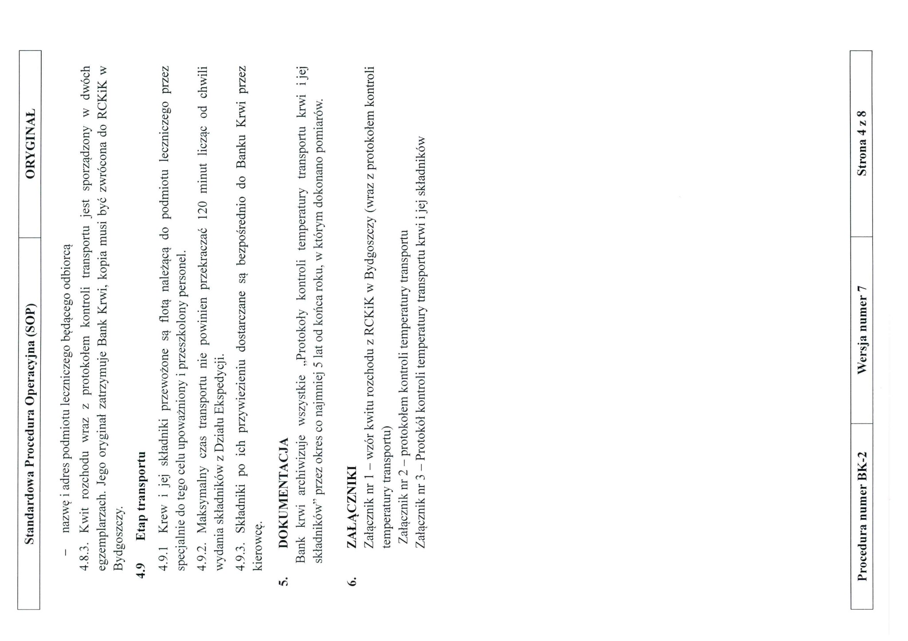

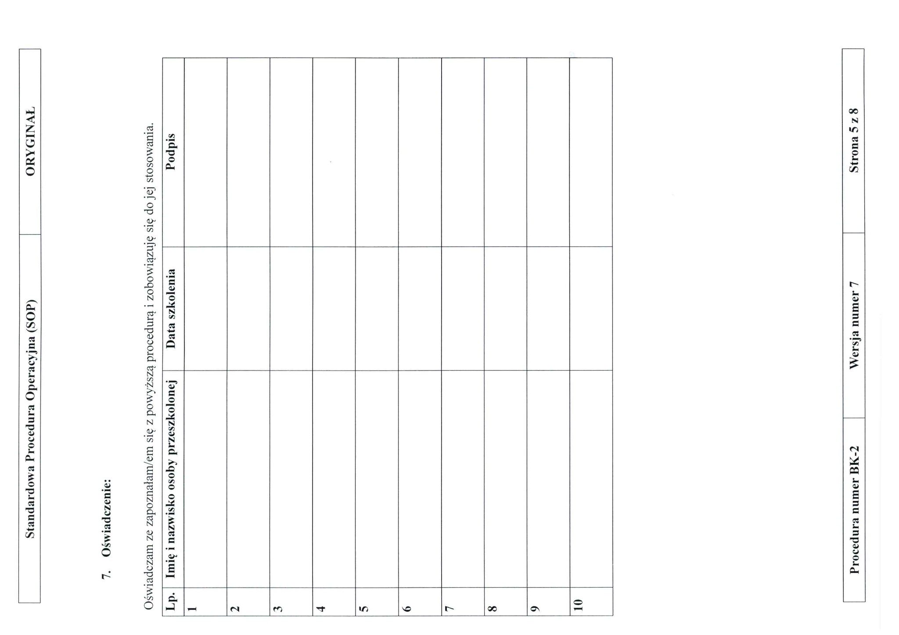

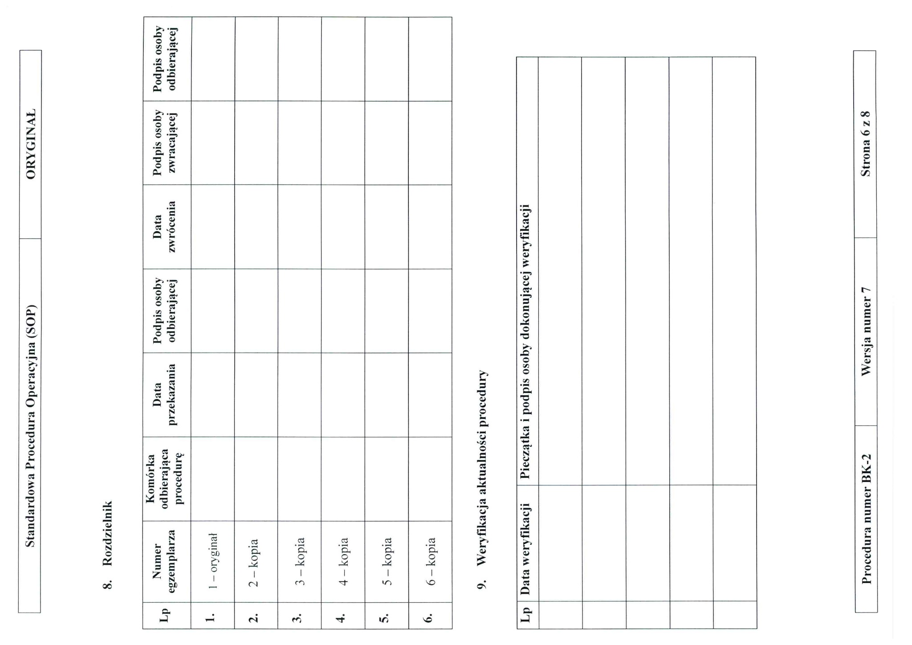
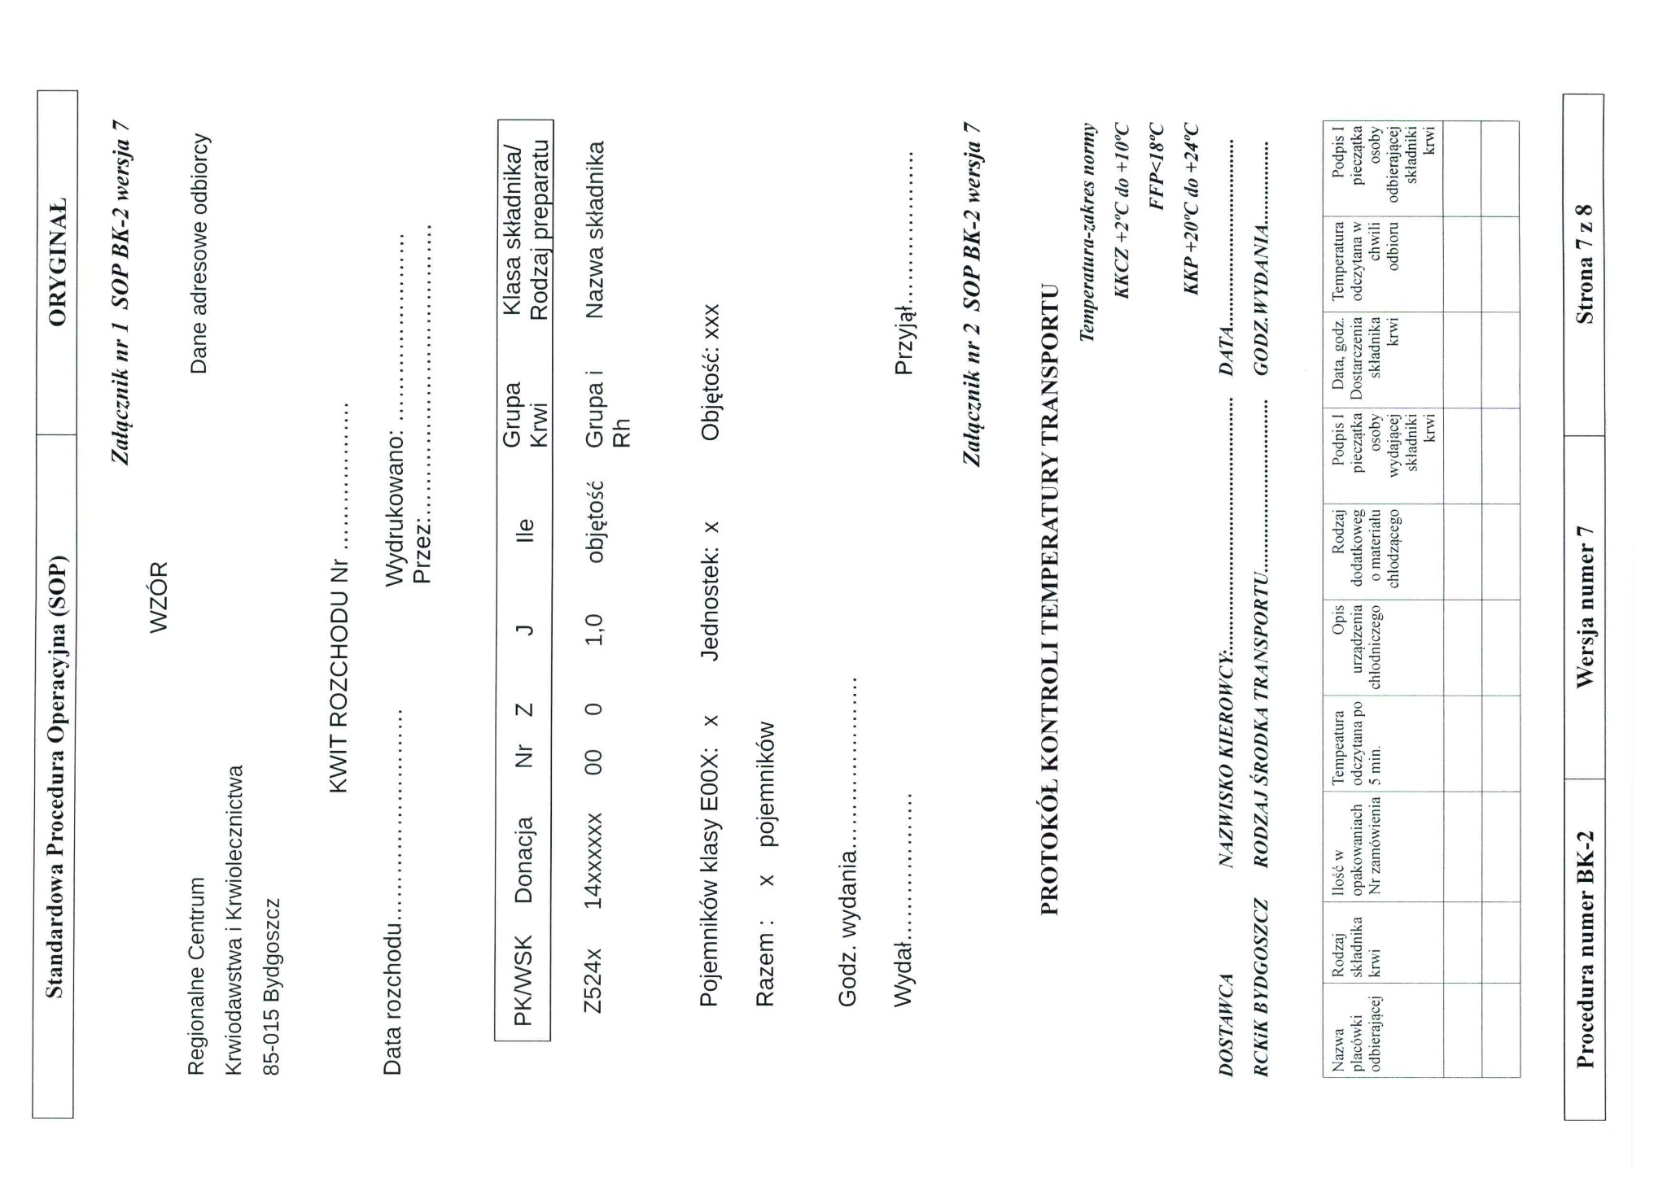
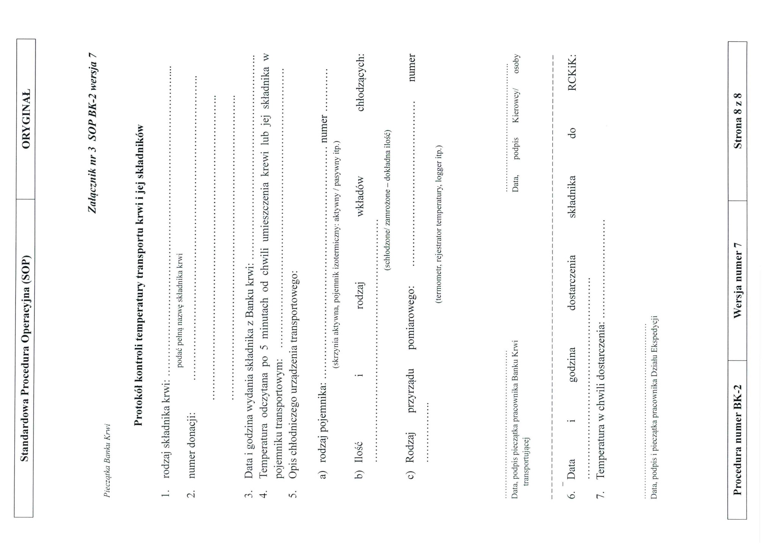

Załącznik nr 5 do umowy
INSTRUKCJA
Transport preparatów szczepionkowych
w ramach realizacji ”łańcucha chłodniczego”

Cel:
Zapewnienie optymalnego bezpieczeństwa transportowanych preparatów szczepionkowych stosowanych
w Szpitalu z uwzględnieniem zasad utrzymania tzw. ”łańcucha chłodniczego„
Dotyczy: Personelu firmy odpowiedzialnej za transport preparatów szczepionkowych
Zasady postępowania:
1. Transport preparatów szczepionkowych realizowany jest wyłącznie przez osoby posiadające przeszkolenie do wykonywania transportów w tym zakresie oraz pisemne upoważnienie do odbioru preparatów szczepionkowych z Powiatowej Stacji Sanitarno-Epidemiologicznej.
2. Preparaty szczepionkowe są transportowane w kontenerach termoizolacyjnych wyposażonych
w termometry do monitorowania temperatury wewnątrz. Odpowiedzialność i nadzór nad utrzymaniem prawidłowej temperatury podczas transportu szczepionek sprawuje osoba/osoby realizujące transport.

3.Docelowo preparaty szczepionkowe muszą być dostarczone w kontenerze transportowym bezpośrednio do personelu Izby Przyjęć W przypadku realizacji transportu preparatów szczepionkowych dla Oddziału Noworodkowego preparaty te są przekazywane bezpośrednio pielęgniarce dyżurnej oddziału.
4. Przed przekazaniem/ przyjęciem preparatów szczepionkowych należy uprzednio dokładnie sprawdzić czy
w czasie transportu nie uległy one uszkodzeniu lub zniszczeniu.
5. Fakt przekazania / przyjęcia szczepionek musi być potwierdzony każdorazowo w formie pisemnej na protokole przekazania (czytelnie-data, godzina oraz imię, nazwisko osoby przyjmującej).Oryginał protokołu zostaje w miejscu docelowego przekazania szczepionek,
u realizującego transport, a kserokopia u realizującego transport. W przypadku problemów z dostarczeniem szczepionek personel odpowiedzialny za transport zobowiązany
jest powiadomić o zaistniałej sytuacji P. Epidemiologiczną Szpitala- tel.696-750-994

Opracował ………………………. Zatwierdził…………………..

.............................................
(miejscowość, data)

Upoważnienie do odbioru szczepionek nr ......../ 2019

Upoważniam niniejszym Panią/Pana.........................................................
przeszkolon/-ą/-ego w zakresie transportu preparatów szczepionkowych z zachowaniem zasad
łańcucha chłodniczego,zatrudnion/-ą/-ego na stanowisku...............................................................
legitymując/-ą/-ego się dowodem osobistym nr .........................................

do odbioru preparatów szczepionkowych
z Powiatowej Stacji Sanitarno-Epidemiologicznej w Sępólnie Krajeńskim,
ul. Kościuszki 28, przeznaczonych dla NOVUM-MED Sp. z o.o. NZOZw Więcborku.
Niniejsze upoważnienie wydaje się w 2 egzemplarzach

...........................................
(pieczęć i podpis kierownika placówki)

Otrzymują:
  - PSSE w Sępólnie Krajeńskim
  - a/a - placówka

załącznik nr 6 do umowy

KARTA ZLECENIA TRANSPORTU SANITARNEGO

- PRZYJĘCIEZLECENIA
PIECZĄTKA DYSPONENTA TRANSPORTU SANITARNEGO | NUMER ZLECENIA | CZAS PRZYJĘCIA TRANSPORTU  …….. ……….. …….. …….. ……  Rok Miesiąc Dzień Godz. Minuta |  |  |  | TRANSPORT  ZWYKŁY  DALEKI
MIEJSCOWOŚĆ/ ADRES POBYTU PACJENTA  .........................................................................................................  ulica/ nr domu/ lokalu/ piętro |  | PODPIS I PIECZĄTKA PRZYJMUJĄCEGO ZLECENIE |  | NUMER TELEFONU PACJENTA/RODZINY
NAZWISKO I IMIĘ PACJENTA |  |  | WIEK/ PŁEĆ  K M DZ | STOPIEŃ SPRAWNOŚCI  LEŻĄCY  SIEDZĄCY  SAMODZIELNY
CEL TRANSPORTU (PODAĆ DOKŁADNY ADRES- SZPITAL, PRZYCHODNIA, PORADNIA) |  |  |  |  | ICD10
DANE ZLECAJĄCEGO (NAZWISKO IMIĘ LEKARZA/ JEDNOSTKA WYSTAWIAJĄCA ZLECENIE)

- OBSŁUGA ZLECENIA
IDENTYFIKACJA KARETKI |  | RODZAJ WYJAZDU  NA SYGNALE  ZWYKŁY |  |  |  | CZAS WYJAZDU PLANOWANEGO  ……….. ………… ………. ………. …………..  Rok Miesiąc Dzień Godz. Minuta

UWAGI/ POWÓD ODMOWY REALIZACJI TRANSPORTU

SKŁAD ZESPOŁU:  RATOWNIK MED. ..................................................  PIELĘGNIARKA ..................................................  RATOWNIK ..................................................  KIEROWCA ...................................................  OSOBA TOWARZYSZĄCA ..................................................  (Zgodnie ze zleceniem) |  |  |  | CZAS REALIZACJI TRANSPORTU  Czas wyjazdu ………………….  Czas powrotu………………… |  |  | DECYZJA ZAKŁADU OPIEKI ZDROWOTNEJ  Przyjęcie/ Oddział...........................................  Odmowa przyjęcia .........................................  Podpis i pieczątka ZOZ ..................................
NAZWISKO PACJENTA | MIEJSCE ZAMIESZKANIA |  |  |  | KOD POCZTOWY |  | PESEL  …………………………………………………
IMIĘ PACJENTA | ULICA |  |  |  | NR DOMU |  | NR LOKALU | UBEZPIECZENIE  TAK  NIE
UWAGI KIEROWNIKA ZESPOŁU: |  |  | PODPIS KIEROWNIKA ZESPOŁU |  | LICZBA KM |  | POTWIERDZENIE REALIZACJI WYKONANEGO TRANSPORTU  ........................................................  pieczątka i podpis pielęgniarki

C. PRZEDMIOTY WARTOŚCIOWE PACJENTA PRZEKAZANE PRACOWNIKOWI ZOZ / W MIEJSCU ZAMIESZKANIA
- PIENIĄDZE ...............................................................................................

- UBRANIA ...............................................................................................

- LEKI ...............................................................................................

- DOKUMENT ...............................................................................................

- DOWÓD UBEZPIECZENIA
ZDROWOTNEGO ...............................................................................................

- BIŻUTERIA ................................................................................................

- INNE ................................................................................................

Data i podpis (czytelny) osoby zdającej Data i podpis (czytelny) osoby przyjmującej

............................. ...........................
(data) (podpis)(data) (podpis)

Podpis osoby towarzyszącej pacjentowi .....................................

Podpis osoby, której przekazano
pacjenta w miejscu zamieszkania .....................................

(data)

UWAGI

